Descriere moduri operationale:

Modul Nominal este modul in care se va afla cel mai mult experimentul, iar scopul principal este inregistrarea parametrilor atmosferici si de zbor.
Modul Foto se construieste peste modul nominal si adauga o camera care face poze la un interval prestabilit. Pozele vor fi realizate in 3 momente principale. Primele doua sunt decolarea si aterizarea, unde dorim imagini de tip „selfie” la lansare si surprinderea contactului cu solul la aterizare. Pentru aceste situatii, daca altitudinea este mai mica de 50 m, camera face. o poza la fiecare 1 secunda. Al treilea caz este fotografierea la altitudine mare, intre 25 km si 35 km, unde la fiecare crestere de 1 km se fac 2 poze pentru redundanta. In plus, daca imaginea se schimba cu aproximativ 15%, estimat pe baza coordonatelor GPS si a deplasarii balonului, se mai declanseaza inca 2 poze pentru a surprinde schimbarea de peisaj.
Modul Procesare de Date reprezinta modul nominal impreuna cu partea de procesare de date.
Modul Comunicatie este modul in care experimentul transmite informatiile stocate intr-un buffer intern la sol prin LoRa. Acestea pot fi fie informatii legate de sistem, fie date necesare pentru crearea de harti. Se intra in acest mod o data la 10 minute pe panta de ascent si in faza de float, pana cand bufferul de comunicatie se goleste. Pe panta de descent, de exemplu la 25 km, incepe transmiterea rezultatelor procesarii, stocate tot intr-un buffer, pana la finalizarea acestora. Dupa aceea, se revine la transmiterea la fiecare 10 minute. Nu se dau comenzi de la sol.
Modul Safe este activat in cazuri de urgenta, cum ar fi baterie scazuta sau alte situatii critice. In acest mod se opreste tot, mai putin GPS-ul. Intrarea in acest mod se face automat. Prima actiune este transmiterea unui mesaj la sol cu textul „Intrare in Safe Mode”, iar aceasta ultima tranzitie este salvata si in memoria de la bord.
Modul Recuperare este activat dupa aterizare. In acest mod functioneaza GPS-ul si senzorul de temperatura interioara. Coordonatele GPS sunt transmise prin LoRa la fiecare 30 de minute.
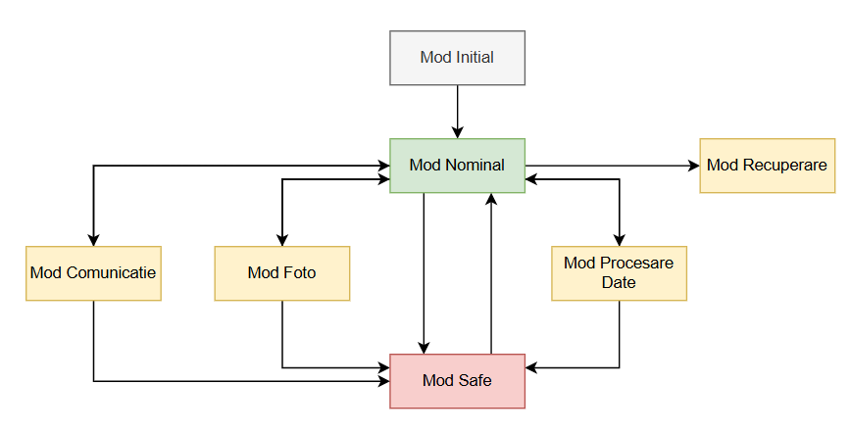
Fig 1. Modurile operationale si tranzitii posibile
TRANZITII Posibile
- Mod Initial -> Mod Nominal
- Mod Nominal->Mod Comunicatie
- Mod Nominal->Mod Foto
- Mod Nominal->Mod Procesare Date
- Mod Nominal-> Mod Recuperare
- Mod Comunicare -> Mod Nominal
- Mod Foto -> Mod Nominal
- Mod Procesare Date -> Mod Nominal
- Tranzitie catre Mod Safe
- Mod Safe-> Mod Nominal
Desfasurarea misiunii
Secventa de pregatire la sol presupune trecerea prin toate modurile operationale intr-un mod accelerat si are loc in ziua misiunii.
Secventa de zbor incepe in modul Modul Foto pentru primii 50 m de ascensiune (selfies). Dupa aceasta etapa, experimentul intra in Modul Nominal, intrerupt periodic de Modul Transmitere Informatii o data la 10 minute. Deasupra pragului de 25km, alternanta devine nominal->foto. 2 minute foto, 5 minute pauza, 2 minute foto si tot asa (pentru a evita supraincalzirea rasp pi-ului). Cand nu este in modul foto, este in cel nominal si o data la 10 minute in modulul de comunicatie.
Pe panta de descent, imediat ce se ating 25km si coborare constanta, se intra in modul de procesare de date si se ramane in el pana la finalizarea lui. Apoi se reia alternanta nominal-comunicatie.
Cea mai mare prioritate o au modurile de procesare de date, foto, comunicatie. Modul nominal este cel in care se afla experimentul cand nu are altceva de facut.
Intrarea / Iesirea din modul safe se face pe baza senzorilor de tensiune, curent si temperatura:
if (Vbat < tbd timp de 10s) → SAFE
if (Vbat > tbd timp de 10s) → stare anterioara
Intrare mod foto: 0-50m: dupa barometru+gps
Iesire: peste 50m: dupa barometru+gps

Mod foto:
- Sub 50m
- Peste 25km si nu s-a spart inca balonul.

Modul de comunicatie:
- La 10 minute pe tot parcursul experimentului, fara sa intrerupa comunicatie sau foto

Mod procesare date:
- Dupa ce simte Cadere libera (9.8m/s^2) + gps +barometru
- Daca exista poze la bord
Mod safe:
- Orice senzor de temperatura >50 (excluzandu-l pe cel de la rasp pi)
Mod recuperare:
- Barometru, gps constant, imu constant; inainte de asta va fi un spike.

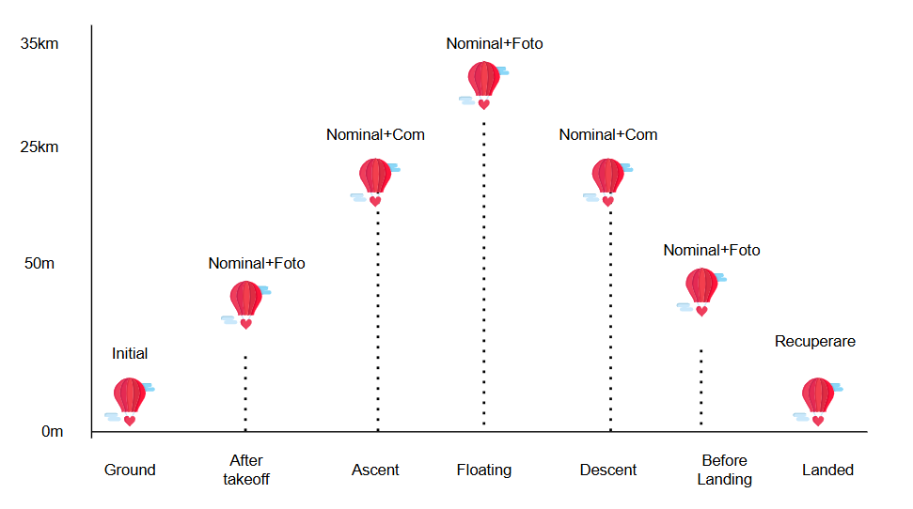
Fig 2. Diagrama Etapele Zborului si modurile operationale asociate

